ورقة عمل رقم ( 1 ) / النماذج الذرية

التاسع

كيمياء

-9 -2025

الهدف :
يتتبع الطالب مراحل بناء النموذج الذري – يكتب معادلات الاضمحلال الاشعاعي
السؤال الأول:
أ. اكمل الفراغات فيما يلي لتصبح الجمل صحيحة فيما يتعلق بتطور النموذج الذري
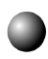
اعتقد دالتون ان الذرة جسيمات ..................... الشكل لايمكن تجزئتها
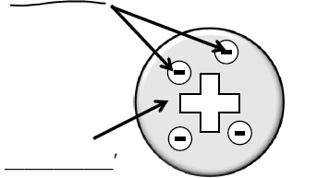
بعد ذلك اكتشف العالم ثومسون جسيمات سالبة الشحنه سميت ب..............................
و افترض ان الذره كرة ................... من الشحنات .........................................
غرس فيها عدد من الالكترونات ..........................لتصبح الذرة متعادلة

وبسبب تجربة رذرفورد بقذف رقيقة الذهب بجسيمات ..............
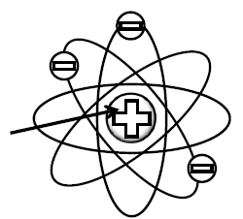
تم استبدال نموذج ثومسون بنموذج ........................
الذي افترض وجود ................ موجبة
ننركز فيها معظم كتلة الذرة و تدور حولها الكترونات ............. و معظم حجم الذرة .......................
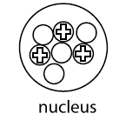

لاحقا أدت التجارب الى اكتشاف جسيمات موجبة داخل النواة سميت ب ............................
و اثبت العالم شادويك ان هناك جسيمات متعادلة داخل النواه سميت ب...........................

ب. حدد قيمة كل من a – b في معادلات الاضمحلال الاتية
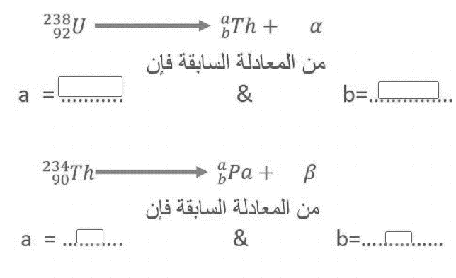

السؤال الثاني:
أ.فيما يتعلق بتجربة رذرفورد و نتائجها اكمل الفراغ فيما يلي:
اعتمدت تجربة رذرفور على قذف صفيحة رقيقه من .......................... بجسيمات الفا ذات الشحنه ...............................
1. معظم جسيمات الفا نفذت عند اصطدامها بصفيحة الذهب مما يدل على ان معظم الذرة .....................................
-- ارسم مسار اشعة الفا التي اخترقت صفيحة الذهب بشكل مستقيم.
--.المسار الذي يمثل حركة جسيمات الفا التي مرت بخط مستقيم هو ....................................................
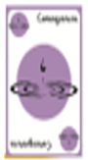
2.بعض جسيمات الفا انحرفت عن مسارها بسبب .......................................
-- ارسم مسار اشعة الفا التي انحرفت عن مسارها عند اختراقها صفيحة الذهب
--.المسار الذي يمثل انحراف جسيمات الفا هو ....................................................
3. عدد قليل جدا من جسيمات الفا ارتد عند اصطدامه بصفيحة الذهب بسبب .........................................
--ارسم مسار اشعة الفا التي اارتدت عند اصطدامها بصفيحة الذهب.
--.المسار الذي يمثل ارتداد جسيمات الفا هو ....................................................

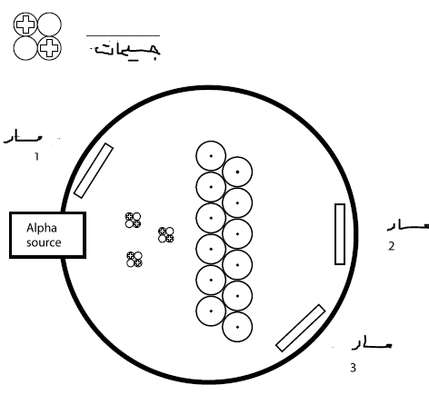

ب. حدد الجسيمات الناتجة من تفاعلات الاضمحلال الاشعاعي
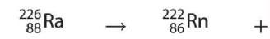 ………………….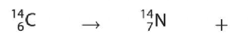………………….

ج.الشكل يمثل تجربة تفريغ كهربائي اعتمد عليها للاجابة عما يلي:
- اكتب اسماء الاجزاء المشار اليها

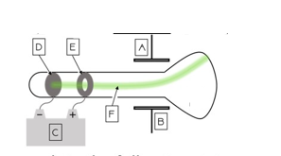

بالرموز (A-B-C-D-E-F)

- اذكر فائدة لهذه التجربة

مع امنياتي لكم بالتفوق
قسم العلوم
حنان الوراوره محمد الدقاق

